МДОАУ «Детский сад №33»

Конспект тренинга для педагогов
на снижение тревожности
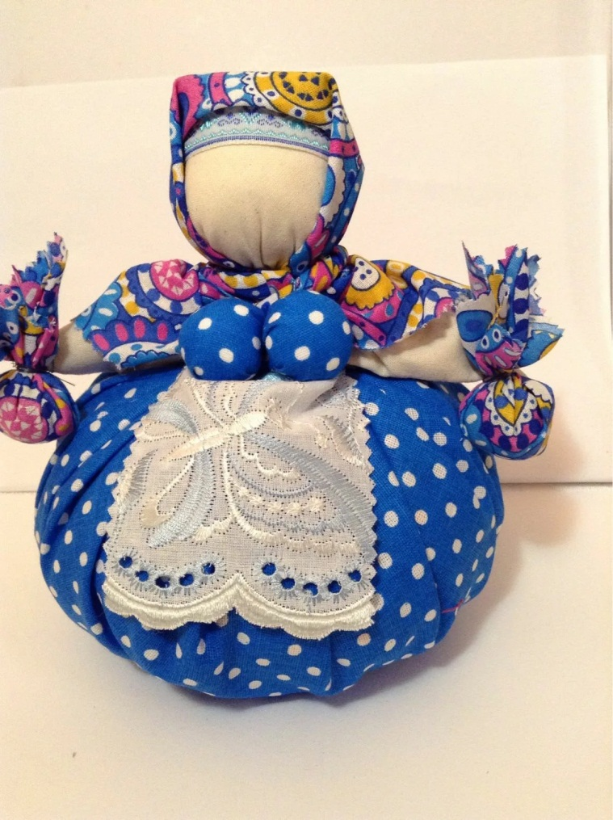
«На работу с улыбкой»

Подготовила и провела: педагог-психолог
Сапогова О. В.

г. Оренбург, апрель 2022г.

Цель: снять эмоциональное напряжение педагогов, выявить степень стрессогенного состояния, освоить способы управления эмоциональным состоянием, способы улучшения настроения.

Продолжительность: 1- 1,5 часа.

Оборудование: наборы на каждого участника для изготовления куклы «Травницы», приятная музыка, листочки и ручки на каждого педагога.

Место проведения: музыкальный зал.

Участники: педагогический коллектив ДОО.

Ответственный за подготовку и проведение: педагог-психолог ДОО.

Ход встречи:
Приветствие:
- Я очень рада встречи с вами, уважаемые коллеги!
Упражнение-разминка “Карандаши”
Суть упражнения состоит в удержании карандашей или авторучек, закрытых колпачками, зажатыми между пальцами стоящих рядом участников. Сначала участники выполняют подготовительное задание: разбившись на пары, располагаются друг напротив друга на расстоянии 70-90 см и пытаются удержать два карандаша, прижав их концы подушечками указательных пальцев. Дается задание: не выпуская карандаши, двигать руками вверх-вниз, вперед-назад.
После выполнения подготовительного задания группа встает в свободный круг (расстояние между соседями 50-60 см, карандаши зажимаются между подушечками указательных пальцев соседей. Группа, не отпуская карандашей, синхронно выполняет задания.
-Поднять руки, опустить их, вернуть в исходное положение.
-Вытянуть руки вперед, отвести назад.
-Сделать шаг вперед, два шага назад, шаг вперед (сужение и расширение круга).
-Присесть, встать.
При выполнении упражнения от участников требуется четкая координация совместных действий на основе невербального восприятия друг друга. Если каждый участник будет думать только о своих действиях, то упражнение практически невыполнимо. Необходимо строить свои действия с учетом движений партнеров.
Обсуждение. Какие действия должен выполнять каждый из участников, чтобы карандаши в кругу не падали? А на что ориентироваться при выполнении этих действий? Как установить с окружающими необходимое для этого взаимопонимание, научиться “чувствовать” другого человека?

Упражнение на осознание: «Мое эмоциональное состояние»
- В последнее время мы находимся под постоянным воздействием сильных негативных эмоций: третий год весь мир борется с короновирусом, растут цены на предметы быта, ЖКХ услуги. А теперь наша страна испытывает еще больший стресс, так как вынуждена противостоять странам Европы и Америке, оказывая помощь Украине, вернее ее южной части. На нас обрушивается куча негативной информации, которая приводит к нарастанию тревоги и страха за свое будущее и будущее нашей Родины. Предлагаю вам выполнить упражнение на осмысление своего внутреннего эмоционального состояния.
Педагогам предлагается в столбик написать около 10 слов, характеризующих их эмоциональное состояние на данный момент. Далее предлагается подсчитать количество слов негативной и позитивной окраски. Если положительных слов больше, то педагог достаточно стрессоустойчив, уровень стресса низкий. Если же слов негативной окраски больше, то человек в данный момент подвержен стрессу, усталости. Если написаны слова только с отрицательным окрасом, то человек переживает глубокий стресс, находится на грани эмоционального выгорания.
В нескольких словах педагоги описывают результаты.
Рекомендации по развитию стрессоустойчивости:
Советы для преодоления стресса
- Определите для себя главные жизненные цели и сосредоточьте усилия на их достижении.
- Не пренебрегайте общением.
- Сделайте шаги для устранения причин напряжения.
- Используйте короткие паузы (минуты ожидания, вынужденной бездеятельности) для расслабления.
- Позаботьтесь о психотерапевтическом воздействии среды, которая вас окружает (цвет).
- Обсуждайте с близкими людьми свои проблемы.
- Научитесь слушать, чтобы понять собеседника.
- Найдите резервы времени.
- Отдыхайте вместе с семьей.
- Найдите место для юмора и смеха в вашей жизни.
- Музыка - это тоже психотерапия.
- Физические упражнения снимают нервное напряжение.
- Поможет смена деятельности, когда положительные эмоции от приятного занятия вытесняют проблемы.

Изготовление куклы «Травницы»
- Вот одним из приемов борьбы со стрессом и усталостью я предлагаю вам заняться. Я знакомила вас уже с несколькими куклами. Сегодня хочу представить еще одну «Кукла Травница» - эта кукла не просто красивая, но и полезна. В ее мешочках содержится травяной сбор, который поможет быстрее успокоиться, крепче спать, меньше волноваться.
Звучит приятная музыка, педагоги создают своих кукол, под руководством педагога-психолога.

Работа с МАК «Я большая, Я маленькая»:
- Представьте себе, что вы в детстве оставили себе большой послание. Вытяните карту и попробуйте прочитать это послание для самой себя.
Желающие педагоги рассказывают, что смогли прочесть на картах.

Прощание:
- Мне хочется узнать ваше мнение о сегодняшней встрече. Что понравилось, чего не хватило?
Педагоги дают рефлексию о пройденной встрече.
- А мне хочется на прощание дать вам минутку сладости. Ведь известно, что сладкое делает жизнь немножечко приятней и легче. Угощайтесь. Мне было очень приятно с вами работать сегодня. Спасибо!
Участники угощаются конфетами.

